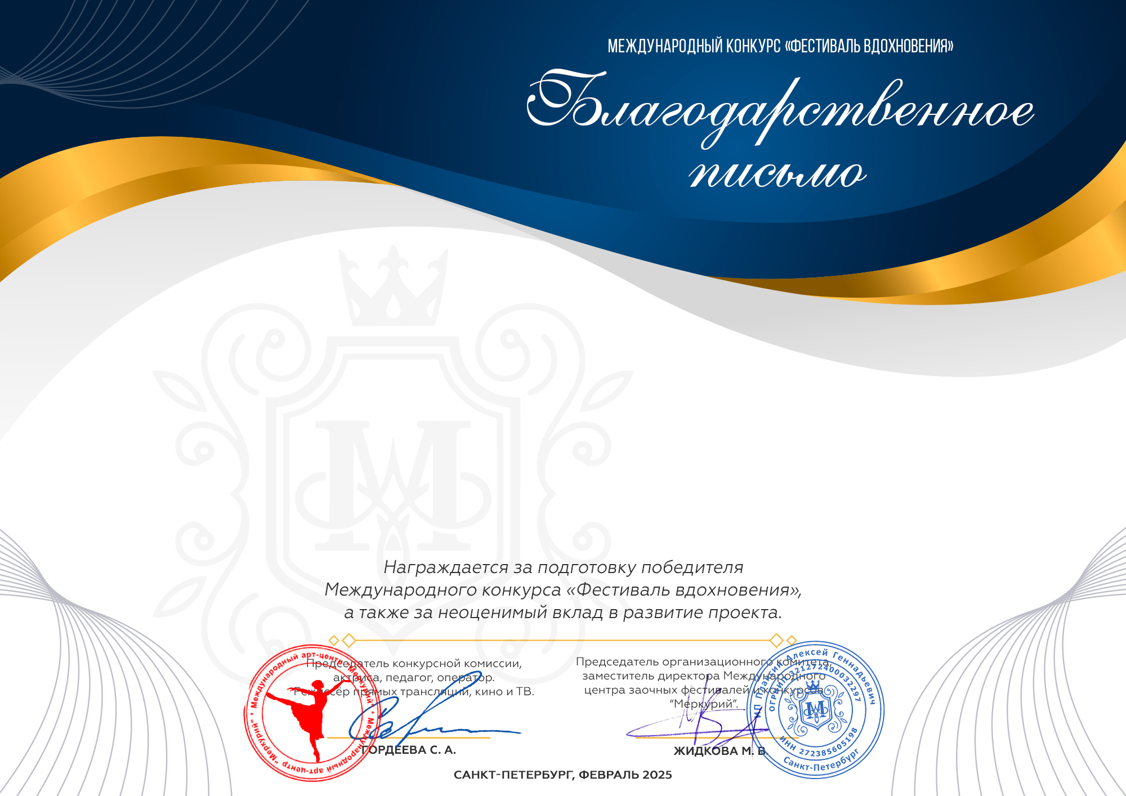
Серия ФВ № 45089

Марина Михайловна Хвостионок
(МБУ ДК «Узморский», Саратовская область, Энгельсский район, с. Узморье)

